**营运部发2023【151】号 签发人；谭莉杨**

**关于门店轮椅、拐杖等器械的陈列通知**

为了提升门店美观度，吸引顾客，促进销售，请门店整改轮椅、拐杖等医疗器械的陈列。

1. **物料及陈列要求**
2. 使用工具：门店自行购买**食品**保鲜膜单层包裹;所有展示商品都要用保鲜膜包裹。见下图

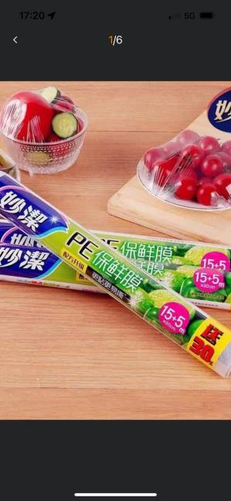

2.包裹器械如：理疗灯，轮椅，坐便器，拐杖，助行器，制氧机等橱窗展示品种；

3.不得全部用纸箱/包装袋装起展示

4.陈列展示位置：橱窗/器械位置，顾客店外可看到，吸引顾客

5.所有陈列必须配爆炸卡宣传活动及卖点

6.每个门店个器械类别至少开箱一个陈列包裹展示

|  |  |  |
| --- | --- | --- |
| **物料图片** | **陈列要求** | **备注** |
| **轮椅包裹位置**  **83ba785ed24ffa70cfe0225df0619b1** | 1. **报货位置：轮椅的手柄、脚蹬、坐垫** 2. **橡胶/易脏区域，用保鲜膜包裹，既保证美观，又能保证干净整洁** 3. **张贴爆炸卡书写内容：活动、型号、零售价及卖点** |  |
| **拐杖包裹位置**  **8da1364aa89c59db8bf182a430205a0 cbee86a943738ebc75bed0770f1e029**  **7bb54c8b2775bf162427524c57da51c** | 1. **拐杖包裹器材的橡胶/易脏位置** 2. **撕掉包装说明书易丢，可以用保鲜膜包在拐杖最下的位置，不影响整体美观** |  |
| **橱窗展示陈列**  **dbfbb9275c14f2e1858b7bae3d9d747** | **橱窗陈列**  **1.轮椅、拐杖、助行器等品种，每个门店个器械类别至少开箱一个陈列包裹展示，展示在门店橱窗位置**  **2.利用好拐杖架**  **3.书写品种爆炸卡及卖点** |  |

1. 检核

各门店在周五（9月1日）15：00将陈列图片上传各片区群检核。

后勤评选出陈列优秀的门店前10名通报表扬并每人加积分10分。

营运部

2023年8月30日

主题词：关于门店轮椅、拐杖等器械 营运部 2023年8月30日印发

打印：张艳 核对：王四维